El continente oceánico
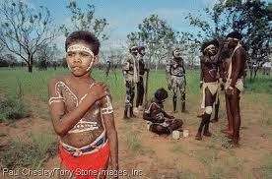
Como su mismo nombre lo indica, Oceanía es más de mar que tierra: mi-llones de islas es-parcidas en el más grande de los océ-anos, el Pacífico.
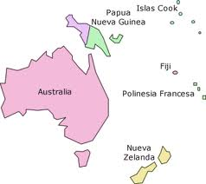

Representamos a Oceanía con el color azul, por el color del mar que baña e inunda todo su territorio.

La vida en Oceanía
- Oceanía es el conti-nente menos poblado: tiene 3 habitantes por km2
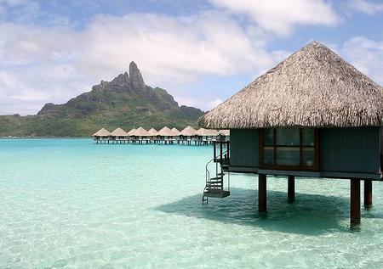
- Lo que más impresiona de Oceanía
es su mosaico de razas, culturas y religiones.. Desde hace siglos, estuvo poblado por una gran cantidad de tribus de nativos (unas 5.000) con culturas, dialectos y religiones autóctonas diferentes.
- Junto al inglés y el francés se hablan centenares de lenguas locales, algunas de las cuales se han desarrollado al punto de ser aceptadas en el uso oficial.
- De todo el continente, los últimos países que han alcanzado un grado de desarrollo económico notable son Australia y Nueva Zelanda. En el resto, el progreso se ha visto secularmente obstaculizado por la dispersión geográfica y humana, el ais-lamiento, la es-casez de profe-sionales cualifi-cados y las difi-cultades de co-municación, en-tre otras muchas causas.
- Gran parte de las tierras de Oceanía son aun territorios dependientes de Francia, Reino Unido, Chile y Estados Unidos, país que ejerce la mayor influencia sobre el continente.
- Oceanía espera nuestra cooperación: Es un continente apenas conocido por nosotros pero que está a la espera de nuestra presencia misionera. Ellos comparten con el mundo lo que tienen y esperan reciprocidad de nuestra parte.

La Iglesia en Oceanía
- Los católicos representan el 27% de la población. La gran mayoría de la población es protestante, y hay minorías hindúes, budistas y musulmanes.
- Los primeros misioneros estables en el siglo (XVIII) fueron los protestantes y durante muchos años no se permitió el ingreso a los católicos.
- Los misioneros católicos recién llegaron en 1827. Entre ellos San Pedro Channel (Fran-cés, primer san-to y el Patrono de Oceanía), el beato Juan Ma-zzucconi, (ita-liano) y el padre Damián Veuster (belga).
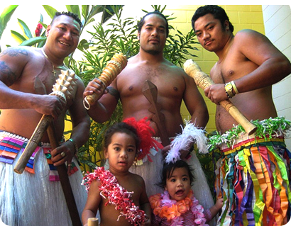
- Hay en la actualidad un buen número de misioneros que trabajan en este continente, pero no son suficientes para la gran tarea de la evangelización.
- La Iglesia está en sus co-mienzos en este continente y aún queda muchísimo por hacer.
- Actualmente, la Iglesia mantiene en el continente: 167 Hospitales, 190 Dispensarios, 1 Leprosería, 362 Hogares para ancianos y minusválidos, 60 Orfanatos y 92 Jardines de Infancia
- Oceanía envía 1.255 misioneros; recibe 1.647 misioneros

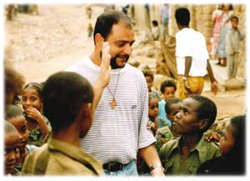
Santos de Oceanía
- En Australia, la Virgen María es honrada como Nuestra Señora de la Cruz del Sur bajo el título de "ayuda de los cristianos".
- La Beata María de la Cruz Makillop, fundadora de las Hermanas de San José del Sagrado Corazón (llamadas Josefinas) y que vivió a finales del siglo XIX, será pronto la primera santa de este continente.
- San Pedro María Chanel, sacerdote francés de la Sociedad María (Maristas), fue el gran evangelizador de Oceanía en la primera mitad del siglo XIX y es el Patrono de este continente.

Testimonio Misionero
Rosario Arberas es una misionera Mercedaria española. Desde el año 1954 está como misionera en las islas Marianas y Carolinas de la Micronesia. Éste es su testimonio:
Nuestro Instituto está concentrado en 8 distintas islas. Las Marianas tienen ya tres siglos de cristianismo, la fe aquí está mucho más arraigada. En las Carolinas el primer cristiano fue bautizado hace 100 años. La Iglesia allí ha crecido, y a pesar de que es un pueblo que no es piadoso, sí es muy fiel.
Nos preocupa mucho la promoción de la mujer porque aquí, si bien la mujer no es despreciada o maltratada, pero prácticamente no tiene voz. En algunas de nuestras islas, incluso nuestras hermanas indígenas del lugar sufren porque el hombre tiene que estar por encima de ellas y no pueden casi actuar. El deseo único de la mujer aquí es ser madre. Nosotros queremos formarles bien primero, para que puedan comprender y hacer suyos los valores humanos, el respeto a ellas mismas, y que la vida es algo sagrado y que hay que tratarla con cuidado.
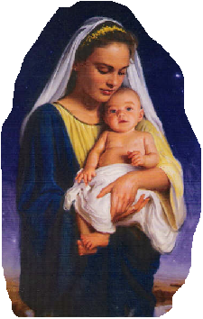
Recién ahora tenemos el primer obispo nativo. Sacerdotes nativos casi no hay, porque el celibato no lo acaban de entender aquí. Pero sin embargo hay cantidad de diáconos casados, con toda la responsabilidad de la Iglesia, llevando adelante las parroquias, y viviendo una vida de matrimonio preciosa, ejemplares en la sociedad.
Nosotras hemos tenido suerte, porque empezamos con una escuela de secundaria, y hoy son ellas, las nativas, las que llevan adelante nuestra Congregación. Son ellas las que nos guían, y a nosotras nos toca aprender de ellas su manera de interpretar la fe y que es lo que más puede mover al pueblo.
Hoy puedo decir que he vivido aquí 50 años felices, porque son personas muy acogedoras, muy abiertas, solidarias, y a los misioneros nos consideran tan suyos que puedo decir: Tengo una familia en Micronesia.
Oración por Oceanía
Padre nuestro y Padre de todos los hombres, dirige tu mirada al continente de Oceanía, que te invoca desde sus millones de islas dispersas en el azul del Océano Pacífico.

Guía al pueblo de Oceanía a través de los océanos oscuros y tormentosos de la vida, para que alcance el cielo de paz y luz, preparados para ellos por tu Hijo, aquel que calma el mar. Te pedimos por todos los hombres de este continente, para que llegue a todos el anuncio de la Buena Noticia, y así conozcan a tu Hijo, el único Camino, Verdad y Vida, que los mueva a preguntarse: “¿Quién es este que hasta el viento y el mar le obedecen?”.
Dios de la Paz, en quien todas las tormentas se aquietan, te pedimos que en este nuevo milenio, la Iglesia en Oceanía no deje de crecer, y muestre el rostro glorioso de tu Hijo, lleno de Gracia y Verdad a todos los habitantes de las islas de ese continente, así Dios reine en los corazones de las gentes del Pacífico, y ellos encuen-tren la paz en el Salvador del mundo.

OCEANÍA

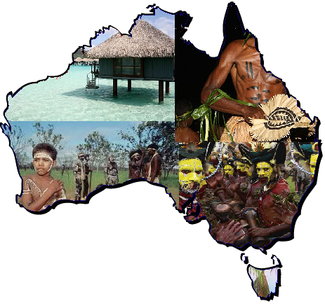

Obras Misionales Pontificias – Pastoral Misionera
Salta – Argentina
www.saltamisionera.com.ar
Serie: Oración Misionera – Folleto Nº 4

